(1)哪一個體積比較大？ | (2)哪一個體積比較小？
(3)比較體積的大小，在□裡填上＞、＜或＝。
①微波爐 □ 家用烤麵包機
②汽車 □ 火車
③10元硬幣 □ 1元硬幣
《答案》①＞ ②＜ ③＞
(4)比較體積的大小，在□裡填上＞、＜或＝。
①1立方公分 □ 10立方公分
②手錶 □ 時鐘
③書包 □ 課本
④一顆柳丁 □ 一顆柳丁切成4片後再合起來
《答案》①＜ ②＜ ③＞ ④＝
(5)物體的體積會變大、變小還是不變？
①媽媽過生日，把一個蛋糕切成8小塊，切開前和切開後，蛋糕的總體積有什麼改變？( )
②明誠正在吹氣球，吹氣後，氣球的體積有什麼改變？( )
《答案》①不變 ②變大
(6)哪個物體的體積比較大？在( )裡打√。 | (7)哪個物體的體積比較大？在( )裡打√。
(8)小偉吃西瓜，這片西瓜的體積會變大、變小、還是不變？( )
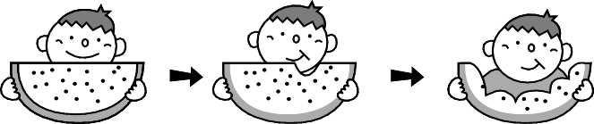
《答案》變小
(9)媽媽切哈密瓜，哈密瓜的體積會變大、變小、還是不變？( )
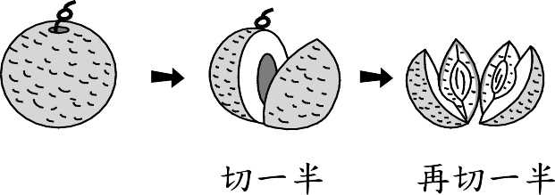
《答案》不變

(10)小凡玩黏土，黏土的體積會變大、變小、還是不變？( )
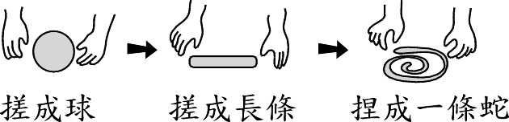
《答案》不變

